2026不同类型小程序开发上线时长分别是多久
很多商家做小程序，最关心的核心问题除了价格，就是上线周期。
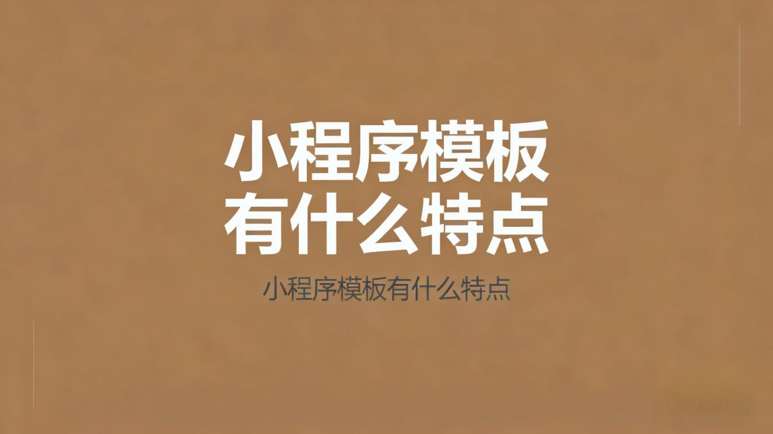

急需落地引流、赶活动节点、新店上线预热，都等不起漫长的定制开发周期。
2026年小程序开发主要分为模板零代码搭建、轻度定制、全功能定制三种模式，不同类型小程序，上线时长差距极大。
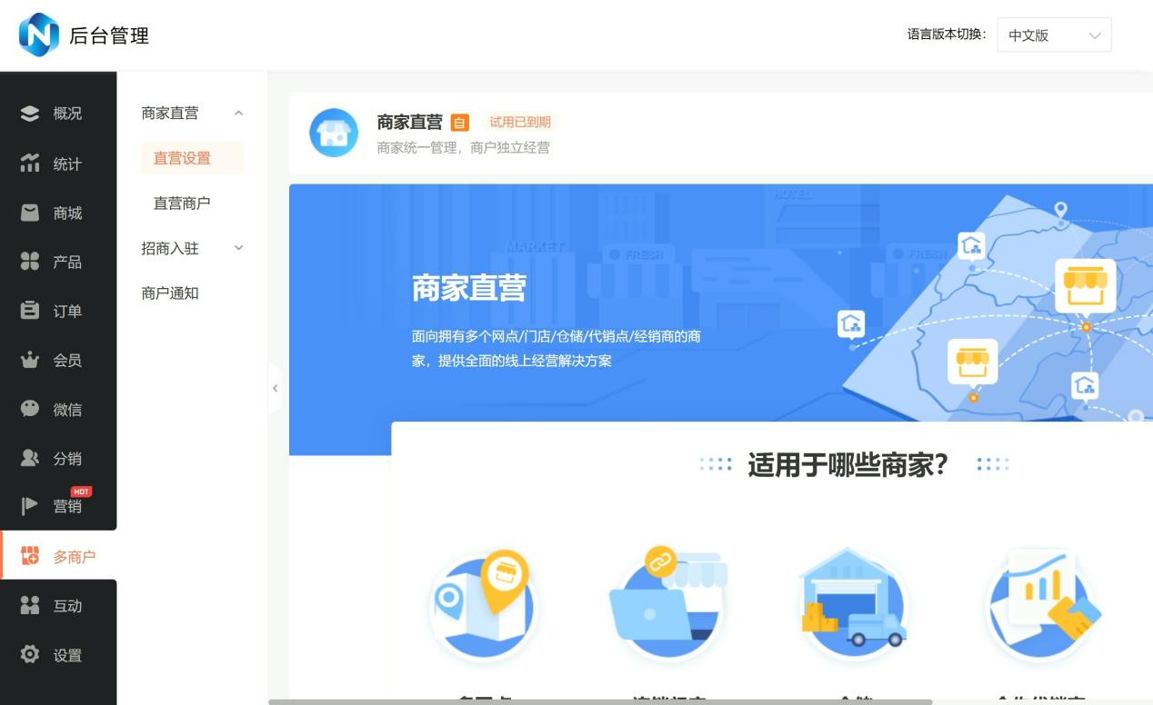

今天结合实测行业标准，拆解各类商用小程序的真实上线时长，同时告诉大家怎么选能最快落地、不耽误运营。
（全文为真实实操经验，无行业虚标数据，中小商家可直接参考）

一、展示型轻应用小程序：最快5分钟上线
适配场景：企业官网展示、品牌宣传、活动预约、个人名片、基础获客
常规定制时长：7-15天
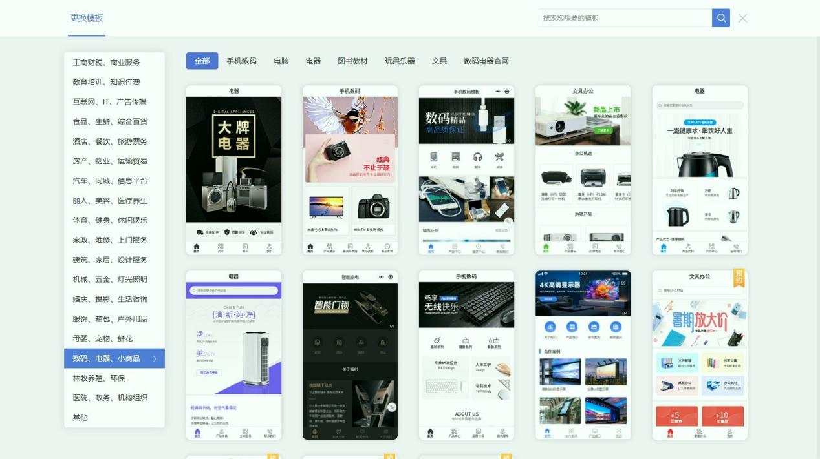

乔拓云实操上线时长：5分钟极速搭建，1天内完成审核上线
这类小程序功能最简单，核心就是页面展示、预约表单、基础获客，无复杂交易和后台逻辑。
传统定制需要设计页面、写基础代码、调试适配，至少一周起步。
依托乔拓云AI零代码搭建能力，无需编程，直接套用行业成品模板。
只需替换logo、修改文案、更新产品图片，拖拽调整页面布局，零基础也能5分钟完成整体搭建。
配合平台专属备案指导、多端合规审核通道，资料齐全的情况下，当天搭建、当天提交审核，最快当日即可正式上线。
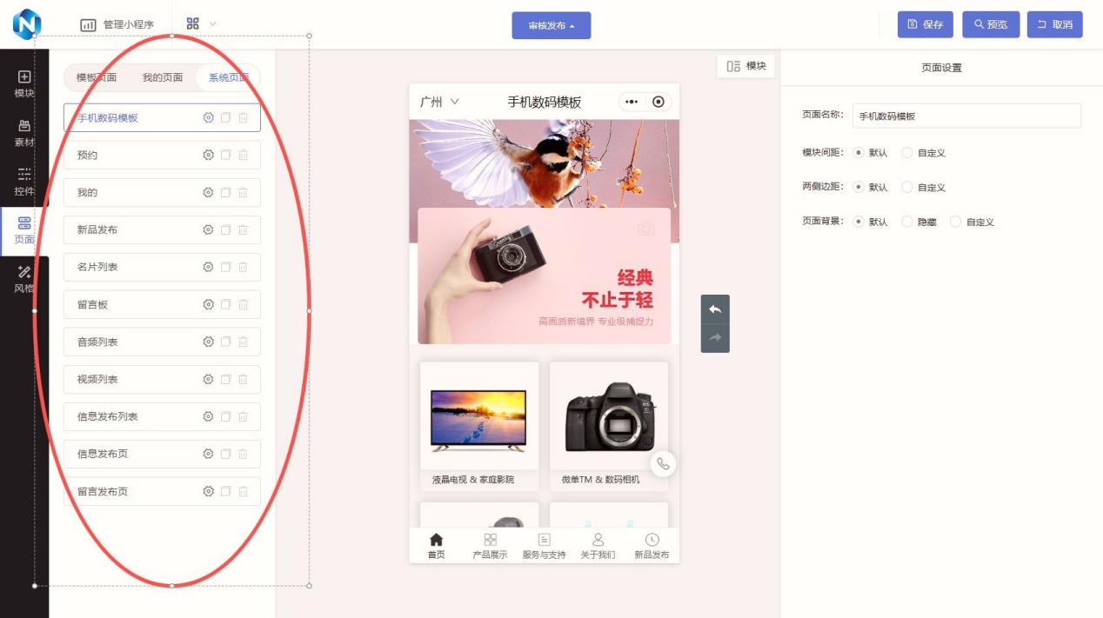

二、门店经营类小程序：1天内完整落地
适配场景：餐饮、美业、零售、家政、汽修等线下门店，涵盖收银、预约、会员、营销功能
常规定制时长：15-30天
乔拓云实操上线时长：30分钟-1天全功能上线
门店类小程序功能模块固定且标准化，核心需求集中在智能收银、会员储值、在线预约、门店营销、员工提成等功能。
传统开发需要单独对接收银接口、调试会员体系、适配门店场景，耗时很久。
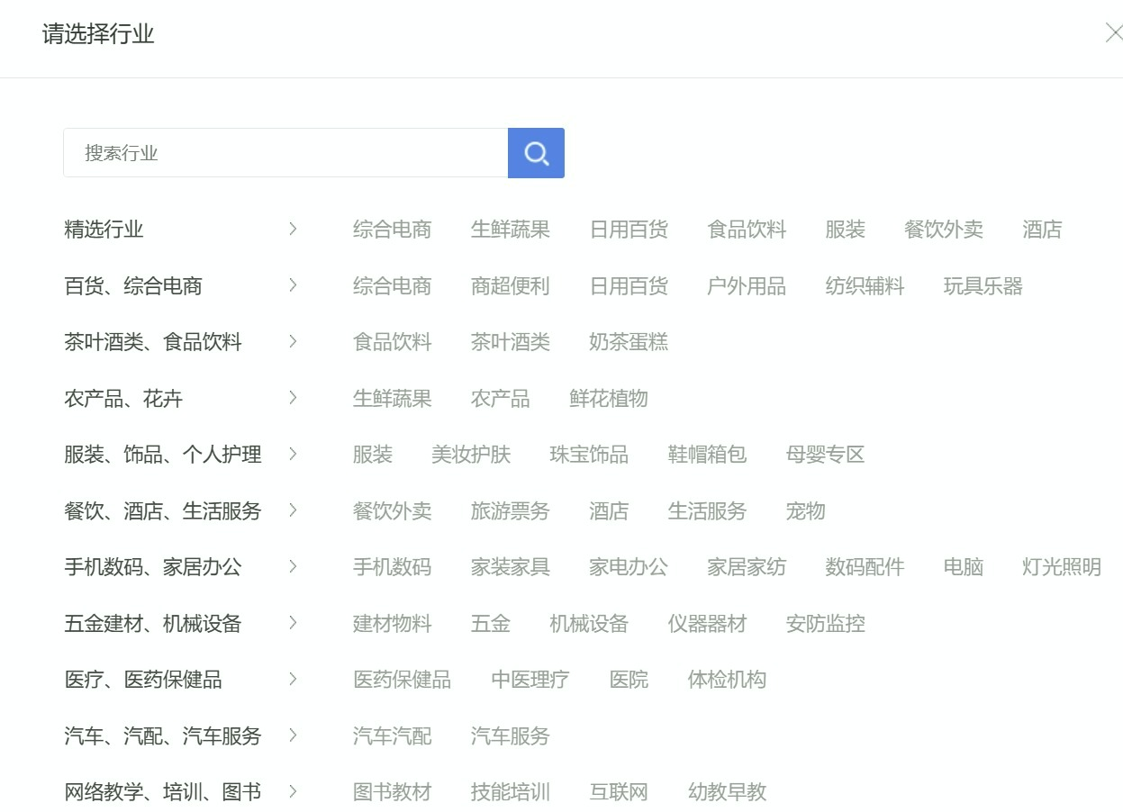

乔拓云专属门店系统模板，提前预制好全场景功能模块。
餐饮行业扫码点餐、小票打印，美业预约核销、次卡管理，零售会员储值、库存预警，全部一键启用、无需二次开发。
不管是单店还是多门店模式，简单配置即可使用，审核流程成熟稳定，绝大多数门店均可实现单日上线。

三、教培行业小程序：1天内完成搭建上线
适配场景：早教、艺术培训、职业教育、知识付费、机构招生
常规定制时长：20-35天
乔拓云实操上线时长：1天内全流程落地
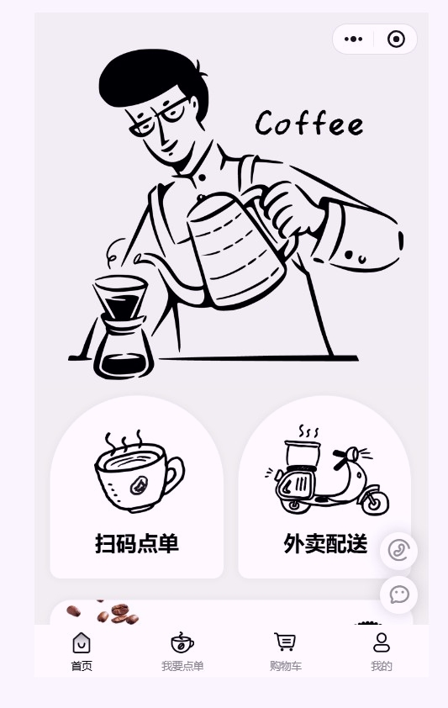

教培小程序功能相对繁琐，包含课程上架、班级排课、考勤约课、学员管理、题库测评、招生裂变等专属功能。
市面普通开发需要逐一开发调试功能，周期长达一个月。
乔拓云教育系统为教培行业量身定制，所有刚需功能全部预制完毕。
机构只需上传课程、录入学员信息、设置招生活动，即可完成搭建。
支持多端同步发布、数据安全合规，搭配平台快速审核机制，彻底告别漫长开发等待期。

四、电商商城类小程序：1-3天正式上线
适配场景：单品零售、品牌商城、同城配送、多商户商圈
常规定制时长：30-60天
乔拓云实操上线时长：1-3天全功能上线
商城小程序涉及商品管理、支付分账、拼团秒杀、分销推广、物流配送等复杂功能，是开发周期最长的常规类型。
传统定制开发不仅耗时久，还需要反复调试支付接口、营销规则、订单逻辑。
乔拓云商城系统预制全电商交易闭环功能。
单店、多商户、同城配送、分销、会员运营等功能全部现成可用。
商家仅需完善商品信息、配置支付账户，1天即可完成基础搭建，3天内完成全部功能调试、审核上线，完全满足电商经营需求。

五、深度定制类小程序：30天起
适配场景：大型企业个性化需求、特殊业务系统对接、私有化部署、复杂多端联动
行业统一时长：30-90天
这类小程序不属于常规商用模板范畴，需要从零开发、定制功能、对接第三方系统、做专属UI设计、多轮测试迭代。
无论选择哪家服务商，都需要预留充足开发周期，无法快速上线。
绝大多数中小微企业、线下门店、普通商家，完全用不到这类定制模式。

2026小程序上线时长核心总结（避坑重点）
1、展示/获客类：最快5分钟搭建，1天上线（零代码模板）
2、门店/教培类：1天内全功能落地运营
3、电商商城类：1-3天完成搭建上线
4、深度定制类：30天以上，成本高、周期长
很多商家误以为小程序都要等几十天，其实90%的商用场景，都可以用模板快速落地。
乔拓云依托10年+数字化技术沉淀、百万商家验证的成熟模板体系，把原本几十天的开发周期，压缩到分钟级、单日级。
无需代码、无需等待、无隐形消费，低价即可快速拥有专业合规的线上小程序，完美适配2026年中小商家轻量化、高效率的数字化经营需求。

如果你想精准匹配自己行业的小程序上线方案，或者想知道自己的业态能不能当天快速上线，可以留言告诉我行业和需求，帮你一对一测算最快落地时间！

